人間の教示動作の視覚処理に基づく物体機能の抽出
Extraction of functions of objects through observation of human demonstrations

○ 佐藤 啓宏 （電通大） 小川原 光一 （東大）
田貫 富和 （コマツ製作所） 木村 浩 （電通大）
池内 克史 （東大）
SATO Yoshihiro, Univ. of Electro-Communications, 1-5-1, Chofugaoka, Chofu-shi, Tokyo
OGAWARA Koichi, Inst. of Industrial Science, Univ. of Tokyo.
TANUKI Tomikazu, Komatsu Ltd.
KIMURA Hiroshi, Grad. School of Information Systems, Univ. of Electro-Communications
IKEUCHI Katsushi, Inst. of Industrial Science, Univ. of Tokyo.

In order to realize advanced cooperation with human, we develop a human-form robot as a platform. For various types of smooth cooperative works with human, it is desirable that a robot can understand functions of objects used by human. In this study, we are developing the 3D object visual tracking system for extraction of functions of objects. This system uses the real-time 9-eye stereo vision hardware and 3D template matching (3DTM) software. We show the experimental results of high speed and robust 3D tracking.
Key Words: Cooperation with Human, 3D Visual Tracking, Extraction of Functions of Objects

１ はじめに
著者らは、人間との高度な協調作業を実現するために、その研究プラットホームとなるヒューマノイドロボット[Fig.1]を開発し、研究を進めている[1]。
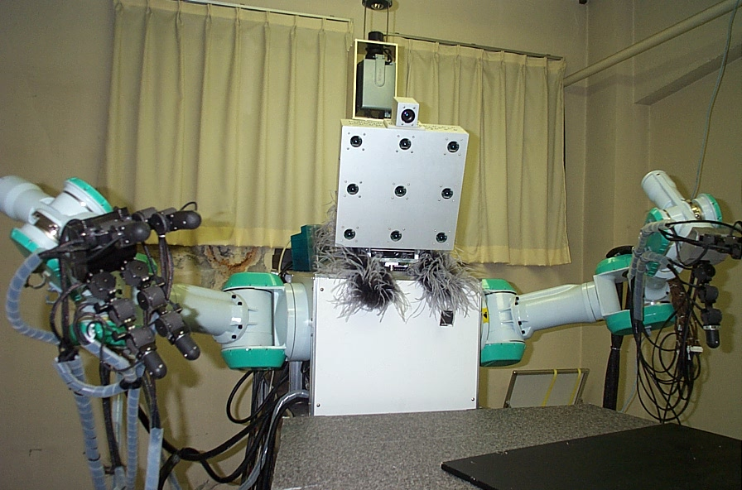
[Fig.1] CVL Robot

人間とロボットの円滑で多様な協調作業を実現するために、ロボットには「人間が、どのタイミングで、どの物体を、どの物体に対して、どのようにしようとしているか」を理解する能力が求められる。協調作業には道具など作業の対象となる物体があり、その目的のためにロボットが物体の機能を自分自身で把握できることが望ましい。物体の機能は、物体間の接触や動作を拘束する軸や面にあらわれる[2]と考え、本研究ではその抽出のために必要な物体を３次元トラッキングするシステムを開発した。本システムは、距離画像の入力にリアルタイム9眼ステレオビジョンシステム[3]を使用し、３次元物体の位置・姿勢を推定するための頑健なアルゴリズムとして知られる3Dimension Template Matching(3DTM)[4]を用い、高速で高精度かつロバストな３次元トラッキングを実現した。

２ ３次元トラッキングシステム
まずシステムの構成を紹介し、次に３次元トラッキングを行う上での問題点、およびその解決方法を述べる。
２．１ システム構成
システム構成を[Fig.2]に示す。リアルタイム９眼ステレオカメラはハードウェアにより高速に処理することで、毎秒１５枚の距離画像の出力が可能であり、ロボット頭部に取り付けられパン・チルト方向に駆動できる。その出力はＰＣのメモリに格納される。
[Fig.2] System Configuration
３次元トラッキングのための画像処理は三段階に分かれる。はじめにObject Recognition Systemであらかじめ登録してある物体モデルの大きさと対応する大きさの色領域が現在観察している画像上に存在するかを調べ物体が存在するかどうか確認する。次にColor Tracking Systemにより、物体モデルの色ヒストグラムと現在観察している画像の色ヒストグラムとの比を取ることによって[5]２次元画像上で物体領域を切り抜く。３番目に行う処理はObject Pose Estimationであり、切り抜かれた物体領域の３次元情報に対して3DTMを適用し、物体の位置・姿勢の認識を行う。物体についての情報は、Object Databaseによって管理される。

２.２ 問題点と解決法
本システムの要は、３次元物体認識を行う3DTMである。3DTMは、ICP(Iterative closet point)法を用いた３次元対応点探索アルゴリズムの一種であり、モデルとの最近傍点を探索・対応付け、最小二乗法の一般系であるＭ推定法を用いて収束計算することで３次元物体の位置・姿勢の推定を行う。９眼ステレオビジョンシステムの問題点として、ステレオ計算のブロックマッチングの影響により、距離画像の物体輪郭が膨らみ精密な形状が得られないということがある。また、対応が取れない点ではノイズが出力されてしまう。その解決策は、信頼度の低い距離情報を取り除いてしまうことである。最小二乗法はサンプル点が偏って大きく欠けるようなことがなければ、多少サンプル点が少なくとも正しい結果が得られる。本システムでは、1.色ヒストグラムによる２次元画像上での物体領域の切り抜き、2.SSADを利用した膨張確度係数による補正[6]、を行い、ノイズを取り除くことで、高精度かつ強健なシステムを実現した[Fig.3]。
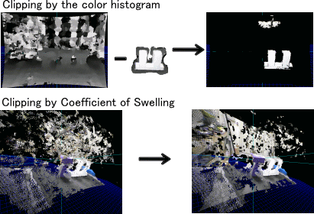
[Fig.3] Problems (left) and Solution results (right)

３ 人間の教示動作の視覚処理
３．１ ３次元トラッキング実験
開発した３次元トラッキングシステムを評価するために、人間が二つのブロックを組み付けてドライバーで固定する作業を観察した。認識した物体をメッシュモデルで表した実験結果を[Fig.4]に示す。
物体初期位置・姿勢は、色領域の探索を全画面に対して行うことで得る。誤対応があった場合には人間が手で修正した。初期位置推定後は色領域の探索範囲を画面の１／４に限定している。処理性能はCPUにDual PentiumⅢ１GHzを使い物体一つあたり毎秒４回程度である。位置精度は、物体がステレオカメラの中心から１ｍ離れた状態で水平・垂直・奥行き方向それぞれ約５mmである。
［Fig.4］Tracking Result

  - 物体機能の抽出
物体機能の抽出のための解析として、物体間の接触、物体動作の軌跡から拘束面・拘束軸を利用することを提案している[2]。視覚から得られる情報は誤差が多く精密な解析は困難でありラフな情報に対処する方法として、それぞれ８分木による衝突判定、スプライン平滑化による軌跡補間を基に曲率・捩率を計算し拘束面・拘束軸を検出する方法を考え、現在実装中である。

まとめ
リアルタイム９眼ステレオビジョンから得た距離画像より３次元物体の３次元トラッキングを高速に行うシステムを開発した。３次元トラッキングの結果から物体の機能を抽出する方法を提案し、現在実装中である。

[参考文献]
[1] Task-Model Based Human Robot Cooperation Using Vision, Kimura et al. International Conference on Intelligent Robot and Systems (IROS)'99 Vol.2 PP.701 - 706 1999.10
[2]教示動作の視覚処理に基づく物体の機能情報の抽出 佐藤他,第18回日本ロボット学会学術講演会Vol.3 PP.1305 - 1306 2000.9 in 滋賀
[3] 高速ステレオビジョン「VF²Z」, コマツ中央研究所, http://www.komatsu.co.jp/research/study56.htm
[4] Sensor Modeling Probabilistic Hypothesis Generation, and Robust Localization for Object Recognition, M.D Wheeler et al. IEEE Transactions on Pattern Analysis and Machine Intelligence, vol.17, no.3, pp.252-265, 1995
[5] 局所色情報を用いた高速物体探索-アクティブ探索法-、村瀬他、電子情報通信学会論文誌、D-ⅡVol.J81-D-II No.9pp2035-2042(1998)
[6] 膨張確度係数を用いた視差画像における物体輪郭の鮮鋭化、吉見他,第6回画像センシングシンポジウム講演論文集, pp227-230,2000

